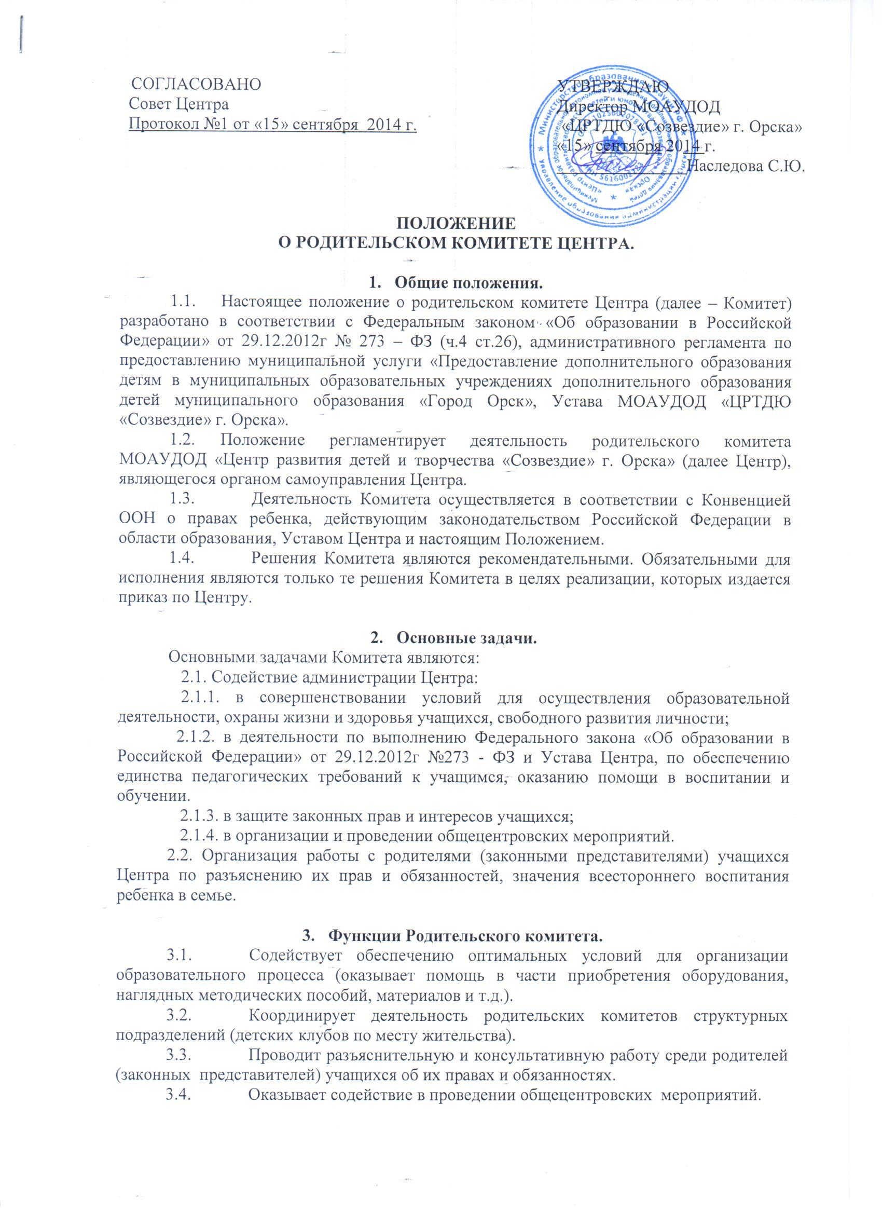

ПОЛОЖЕНИЕ
О РОДИТЕЛЬСКОМ КОМИТЕТЕ ЦЕНТРА.

- Общие положения.
  - Настоящее положение о родительском комитете Центра (далее – Комитет) разработано в соответствии с Федеральным законом «Об образовании в Российской Федерации» от 29.12.2012г № 273 – ФЗ (ч.4 ст.26), административного регламента по предоставлению муниципальной услуги «Предоставление дополнительного образования детям в муниципальных образовательных учреждениях дополнительного образования детей муниципального образования «Город Орск», Устава МОАУДОД «ЦРТДЮ «Созвездие» г. Орска».
  - Положение регламентирует деятельность родительского комитета МОАУДОД «Центр развития детей и творчества «Созвездие» г. Орска» (далее Центр), являющегося органом самоуправления Центра.
  - Деятельность Комитета осуществляется в соответствии с Конвенцией ООН о правах ребенка, действующим законодательством Российской Федерации в области образования, Уставом Центра и настоящим Положением.
  - Решения Комитета являются рекомендательными. Обязательными для исполнения являются только те решения Комитета в целях реализации, которых издается приказ по Центру.

- Основные задачи.
Основными задачами Комитета являются:
2.1. Содействие администрации Центра:
2.1.1. в совершенствовании условий для осуществления образовательной деятельности, охраны жизни и здоровья учащихся, свободного развития личности;
2.1.2. в деятельности по выполнению Федерального закона «Об образовании в Российской Федерации» от 29.12.2012г №273 - ФЗ и Устава Центра, по обеспечению единства педагогических требований к учащимся, оказанию помощи в воспитании и обучении.
2.1.3. в защите законных прав и интересов учащихся;
2.1.4. в организации и проведении общецентровских мероприятий.
2.2. Организация работы с родителями (законными представителями) учащихся Центра по разъяснению их прав и обязанностей, значения всестороннего воспитания ребенка в семье.

- Функции Родительского комитета.
  - Содействует обеспечению оптимальных условий для организации образовательного процесса (оказывает помощь в части приобретения оборудования, наглядных методических пособий, материалов и т.д.).
  - Координирует деятельность родительских комитетов структурных подразделений (детских клубов по месту жительства).
  - Проводит разъяснительную и консультативную работу среди родителей (законных представителей) учащихся об их правах и обязанностях.
  - Оказывает содействие в проведении общецентровских мероприятий.
  - Участвует в подготовке Центра к новому учебному году.
  - Оказывает помощь администрации Центра в организации и проведении общецентровских родительских собраний.
  - Рассматривает обращения в свой адрес, а также обращения по вопросам, отнесенным настоящим положением к компетенции Комитета, по поручению директора Центра.
  - Обсуждает локальные акты Центра по вопросам, входящим в компетенцию Комитета.
  - Принимает участие в организации безопасных условий осуществления образовательного процесса, соблюдения санитарно-гигиенических правил и норм.
  - Взаимодействует с общественными организациями по вопросу пропаганды традиций, уклада образовательно-воспитательной жизни Центра.
  - Взаимодействует с педагогическим коллективом Центра по вопросам профилактики правонарушений, безнадзорности и беспризорности среди несовершеннолетних учащихся.
  - Взаимодействует с другими органами самоуправления Центра по вопросам проведения общецентровских мероприятий и другим вопросам, относящимся к компетенции Комитета.

- Права Родительского комитета.
Комитет имеет право:
  - Вносить предложения администрации, органам самоуправления Центра по улучшению условий организации и образовательного процесса и получать информацию о результатах их рассмотрения.
  - Обращаться за разъяснениями в учреждения и организации.
  - Заслушивать и получать информацию от администрации Центра, его органов самоуправления.
  - Вызывать на свои заседания родителей (законных представителей) обучающихся по представлениям (решениям) родительских комитетов детских клубов по месту жительства.
  - Принимать участие в обсуждении локальных актов Центра.
  - Давать разъяснения и принимать меры по рассматриваемым обращениям.
  - Выносить общественное порицание родителям, уклоняющимся от воспитания детей в семье.
  - Поощрять родителей (законных представителей) учащихся за активную работу в Комитете, оказание помощи в проведении общецентровских мероприятий и т.д.
  - Организовывать постоянные или временные комиссии под руководством членов Комитета для исполнения своих функций.
  - Председатель Комитета может присутствовать (с последующим информированием Комитета) на заседаниях Педагогического совета, других органов самоуправления по вопросам, относящимся к компетенции Комитета.

- Ответственность Родительского комитета.
Комитет несет ответственность за:
5.1. Выполнение решений, рекомендаций Комитета.
5.2. Бездействие отдельных членов Комитета или всего Комитета. Члены Комитета, не принимающие участия в его работе, по представлению председателя Комитета могут быть отозваны избирателями.
- Организация работы.
6.1. В состав Комитета входят представители родителей (законных представителей) учащихся, по одному от каждого детского клуба по месту жительства.
6.2. Численный состав Комитета Центр определяет самостоятельно.
6.3. Из своего состава Комитет избирает председателя (в зависимости от численного состава могут избираться заместители председателя, секретарь).
6.4. Комитет работает по разработанными и принятыми им регламенту работы и плану, которые согласуются с директором Центра.
6.5. О своей работе Комитет отчитывается перед общецентровским родительским собранием не реже одного раза в год.
6.6. Комитет правомочен выносить решения при наличии на заседании не менее половины своего состава. Решения принимаются простым большинством голосов.
6.7. Переписка Комитета по вопросам, относящимся к его компетенции, ведется от имени Центра, документы подписывают директор Центра и председателем Комитета.

- Делопроизводство.
7.1. В ходе каждого заседания Комитета оформляется протокол с указанием даты проведения заседания, присутствующих на нем членов, указанием причин отсутствующих на нем членов, повестки дня, ходе заседания, принятого решения с указанием сроков и исполнителей.
7.2. Протокол заверяется подписью председателя Комитета и секретарем, хранится в делах Центра до минования надобности.
7.3. Для ведения протоколов заседаний Комитета избирается секретарь простым голосованием сроком на 1 год.

